FASI DI LAVORO DELL’ENERGY TEAM
- Misurazioni di luce e temperatura nella scuola
Periodo : ottobre e dicembre 2015
Orario : mattina ore 10.15 nell’aula A8 in 5^B e nel corridoio
pomeriggio ore 15.00 nell’aula A10 in 5^A e nel corridoio
TEMPERATURA
- misurata con termometro elettronico su 4 pareti dell’aula A8:
*mattina di ottobre- lato est – radiatore spento …….dai 24° (finestra)
ai 23°(porta)in giornata soleggiata
* mattina di ottobre- lato est – radiatore spento …….dai 22° (finestra)
ai 23°(porta)in giornata piovosa
*mattina di dicembre-lato est- radiatore acceso…….dai 23° (finestra)
ai 24° (porta)in giornata nebbiosa
- misurata con termometro elettronico su 4 pareti dell’aula A10:
* pomeriggio di ottobre- lato ovest – radiatore spento …….dai 23° (finestra)ai 24°(porta)in giornata piovosa
*pomeriggio di dicembre-lato ovest- radiatore acceso…….dai 21°
(finestra ) ai 22° (porta) in giornata nebbiosa
Osservazioni
- l’aula del lato est della scuola è più calda di quella del lato ovest, sia in autunno che in inverno ;
- in autunno l’energia del sole mantiene una giusta temperatura nelle classi anche se i termosifoni sono spenti;
- in inverno le aule hanno una giusta temperatura .

TEMPERATURA
- Misurata con termometro elettronico su 4 pareti ( entrata, parete est ed ovest a metà circa dello stesso, parete con porta- finestra) del corridoio

* mattina di ottobre – radiatore spento …….dai 24,1° (finestra)ai 22,9°(entrata)in giornata soleggiata
*mattina di ottobre- radiatore spento…….dai 23,4°( finestra)ai
22,7°( entrata) in giornata piovosa
*pomeriggio di ottobre- radiatore spento ……dai 23,1°(finestra)ai
22,8°(entrata)in giornata piovosa
*mattina di dicembre – radiatori accesi ….dai 21,9° (finestra) ai 21°(entrata) in giornata nebbiosa

Osservazioni
- Nonostante la lunghezza e l’ampiezza del corridoio la temperatura si mantiene calda in entrambi i periodi.

LUCE
- Misurata con luxometro elettronico su 2 pareti (lato finestra , lato porta) con luce naturale e artificiale in aula A8
*mattina di ottobre- lato est – LUCE NATURALE ….448.0 lux(finestra)
65.3 lux(porta)in giornata soleggiata
*mattina di ottobre – lato est- LUCE ARTIFICIALE….576.0 lux(finestra)
81.2lux(porta) in giornata soleggiata
*mattina di ottobre – lato est- LUCE NATURALE….89.8 lux(finestra)
26.3 lux(porta) in giornata piovosa
* mattina di ottobre – lato est- LUCE ARTIFICIALE….363.6 lux(finestra)
380.3 lux(porta) in giornata piovosa
*mattina di dicembre- lato est – LUCE NATURALE…86.1lux(finestra)
59.2 lux(porta) in giornata nebbiosa
*mattina di dicembre- lato est – LUCE ARTIFICIALE…126.5lux(finestra)
58.4 lux(porta) in giornata nebbiosa
- Misurata con luxometro elettronico su 2 pareti (lato finestra , lato porta) con luce naturale e artificiale in aula A10
*pomeriggio di ottobre – lato ovest-LUCE NATURALE….260.4 lux(finestra) ..144.9lux (porta) in giornata piovosa
*pomeriggio di ottobre – lato ovest – LUCE ARTIFICIALE….250.3lux(finestra)…347.2lux (porta) in giornata piovosa

Osservazioni
- Le aule sono ben illuminate e nella seconda parte della mattina in entrambi i lati si possono tenere accese anche solo la metà delle luci per lavorare;
- Le luci vanno spente durante la visione di immagini e filmati alle lavagne interattive che sono presenti nelle aule e le finestre adombrate con la tenda esterna che è presente all’esterno.

- Misurata con luxometro elettronico su 2 pareti (lato entrata, lato porta-finestra) con luce naturale e artificiale in corridoio
* mattina di ottobre– LUCE NATURALE ….590.0 lux(finestra)
61.0 lux(entrata)in giornata soleggiata
*mattina di ottobre – LUCE ARTIFICIALE….210.5lux(finestra)
76.6lux(entrata) in giornata soleggiata
*mattina di ottobre – LUCE NATURALE….152.1lux(finestra)
78.4 lux(entrata) in giornata piovosa
* mattina di ottobre – LUCE ARTIFICIALE….396.0 lux(finestra)
193.0 lux(entrata) in giornata piovosa
*pomeriggio di ottobre – LUCE NATURALE….42.2 lux(finestra) ..13.9lux (entrata) in giornata piovosa
*pomeriggio di ottobre – LUCE ARTIFICIALE….443.0lux…(finestra)
355.6lux (entrata) in giornata piovosa
*mattina di dicembre – LUCE NATURALE…249.7lux(finestra)
182.7 lux(porta) in giornata nebbiosa
*mattina di dicembre- lato est – LUCE ARTIFICIALE…196.9lux(finestra)
100.9 lux(entrata) in giornata nebbiosa

Osservazioni
- Non servono le luci artificiali nel corridoio da metà mattina in poi perché la visibilità è buona .
LA PRIMA AZIONE DA FARE PER RISPARMIARE ENERGIA ELETTRICA E’……
- Chiedere al personale ausiliario di spegnere le luci dopo l’intervallo.

Si allega la mappa della Scuola Primaria “L.Valli” su cui gli alunni hanno lavorato.

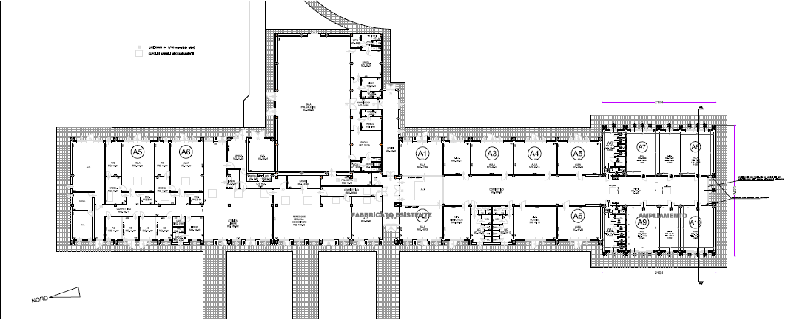
A8 : aula 5^B A10 : aula 5^A

I COMPORTAMENTI UTILI AD UN RISPARMIO ENERGETICO

Per verificare i nostri comportamenti quotidiani a scuola e a casa a favore di un consumo più responsabile , gli alunni si chiedono quali azioni compiono e quali si possono adottare per diminuire i consumi. Si formano gruppi di lavoro per classe in cui confrontare i propri comportamenti ( 3 gruppi da 5 alunni).
Le domande a cui rispondere sono le seguenti e vengono suddivise” a casa” e “a scuola”:
- COSA FARE PER CONSUMARE MINOR QUANTITATIVO DI LUCE ?
- COSA FARE PER CONSUMARE MINOR QUANTITATIVO DI ACQUA?
- COSA FARE PER CONSUMARE MINOR QUANTITATIVO DI CALORE?
Dal lavoro emergono questi comportamenti :

Risparmio nel consumo di ENERGIA ELETTRICA/LUCE
A SCUOLA | A CASA
- Spegnere le luci nelle giornate di sole durante le ore diurne , almeno nella seconda parte della mattina e specialmente nel lato est della scuola | - Sfruttare la luce del sole e accendere le luci solo al bisogno
- Spegnere le luci in corridoio | - Controllare eventuali luci accese nelle stanze prima di uscire
- Spegnere le luci quando si esce dall’aula | - In estate, di sera,evitare di usare luci elettriche e preferire le candele ( serve anche per attirare meno zanzare!)
- Spegnere il pc e la lavagna interattiva quando si termina di usarla | - Usare lampade a basso consumo energetico , eventualmente sostituire quelle presenti che non lo sono
 | - Per ricaricare batterie usare piccoli pannelli fotovoltaici o pile ricaricabili
 | - Usare pannelli fotovoltaici per produrre energia elettrica o scaldare l’acqua

Risparmio nel consumo di CALORE / TEMPERATURA
A SCUOLA | A CASA
- Usare termostati e temporizzatori per il riscaldamento | - Utilizzare il camino per riscaldare in autunno e primavera ,mentre d’inverno usarlo per integrare il sistema di riscaldamento esistente, mantenendolo a livelli più bassi
 | - Utilizzare stufe a legna o a pallet per riscaldare
 | - Accendere l’impianto di riscaldamento solo quando è necessario

Risparmio nel consumo di ACQUA
A SCUOLA | A CASA
- Non lasciare i rubinetti aperti in bagno dopo aver bevuto o essersi lavati le mani | - Usare acqua non potabile per gli sciacquoni ( è possibile?)
- Portarsi da casa una bottiglietta di acqua per bere quando è necessario | - Utilizzare lo sciacquone a due portate d’acqua
- Non aprire la valvola dell’acqua del termosifone per gioco | - Fare tesoro dell’acqua di cottura delle verdure, farla raffreddare e usarla per annaffiare piante
- Non fare scendere troppa acqua quando ci si lava | - Per lavare l’auto e annaffiare piante usare solo acqua non potabile , dei pozzi

COME SI POSSONO CONOSCERE I COMPORTAMENTI DEGLI ALTRI ALUNNI NELL’AMBIENTE SCUOLA?SONO COMPORTAMENTI UTILI?
Per verificare se tutti gli alunni della scuola hanno comportamenti a favore di un minor consumo energetico si progetta un questionario- inchiesta da proporre alle singole classe e per singoli alunni secondo questo modello:

IL CONSUMO DI ACQUA E LUCE : LE NOSTRE AZIONI QUOTIDIANE
Intervistaalle classi della Scuola Statale Primaria " L.Valli" classe ................................

- LUCE
1. Quante luci tenete accese durante il lavoro in classe ?

nessuna la metà tutte

2. Le tenete accese tutta la mattina ?

sì solo la prima parte della mattina la maggior parte della mattina

3. Quando uscite dalla classe , sia per attività di laboratorio , mensa o al termine della mattina di lavoro , lasciate accese le luci ?
sì, sempre no, mai molte volte sì molte volte no non ci pensiamo c'è un incaricato che ci pensa

- ACQUA ( per alzata di mani e contare le diverse risposte)
1. Quando andate in bagno e vi lavate le mani quali azioni fate ?

apro il rubinetto a forte velocità e mi lavo apro il rubinetto piano e mi lavo

2. Lasci il rubinetto aperto quando te ne vai dal bagno ?( per alzata di mani e contare le diverse risposte )
sì , sempre sì, molte volte quasi mai no, mai non ci penso

A gruppi di tre gli alunni delle due quinte si recano nelle classi della Scuola e presentano l’indagine e il suo scopo . I bambini più piccoli si dimostrano interessati , ma qualche intervistatore ,al ritorno in classe, si dimostra perplesso sulla sincerità delle risposte di alcuni ( viste le osservazioni fatte nei momenti di intervallo al bagno!).
I risultati dell’indagine sono i seguenti e vengono così tabulati nelle diverse classi : il gruppo di 5^A tabula i risultati delle classi della sez. A, il gruppo di 5^B tabula i risultati delle classi della sez. B.
Indagine : “IL CONSUMO DI ACQUA E LUCE : LE NOSTRE AZIONI QUOTIDIANE”
Risultati finali ( la MODA della Scuola “L.Valli)

Album fotografico : “Gli alunni vanno nelle classi ad intervistare”
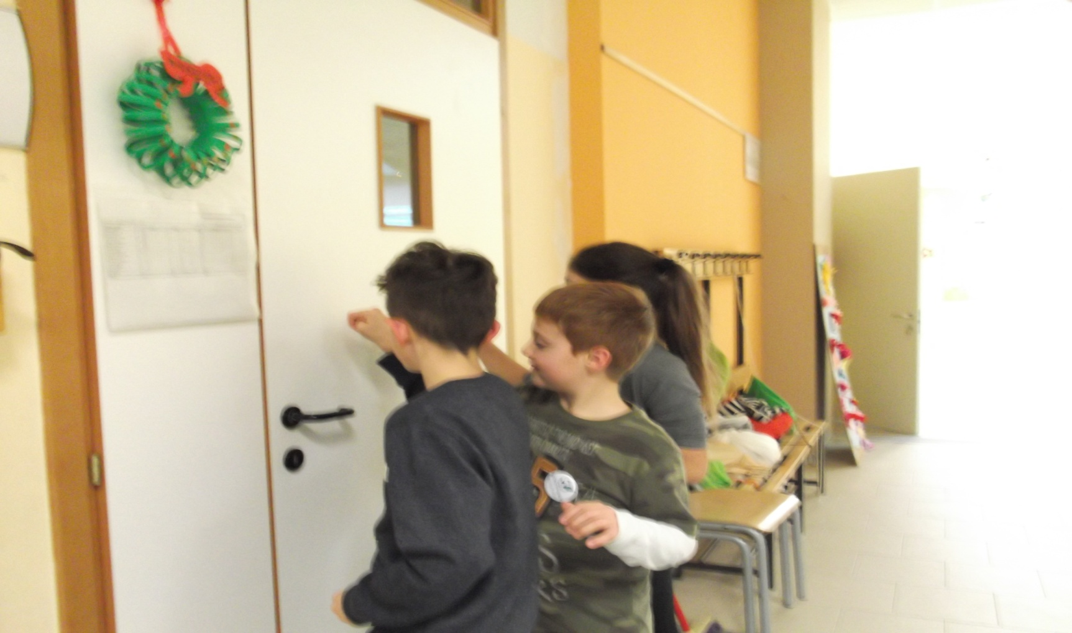

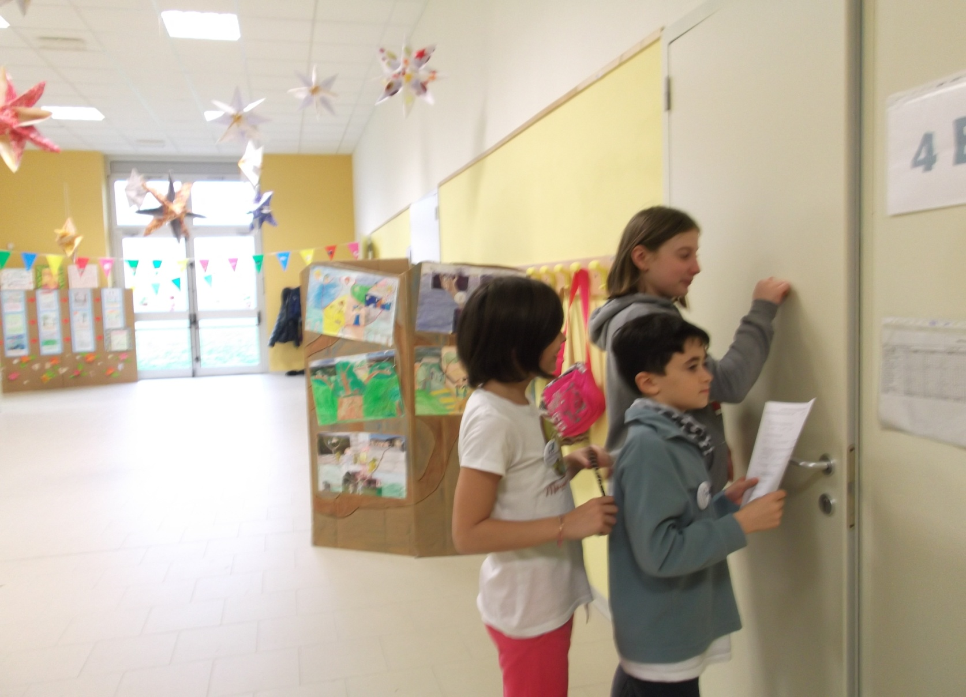

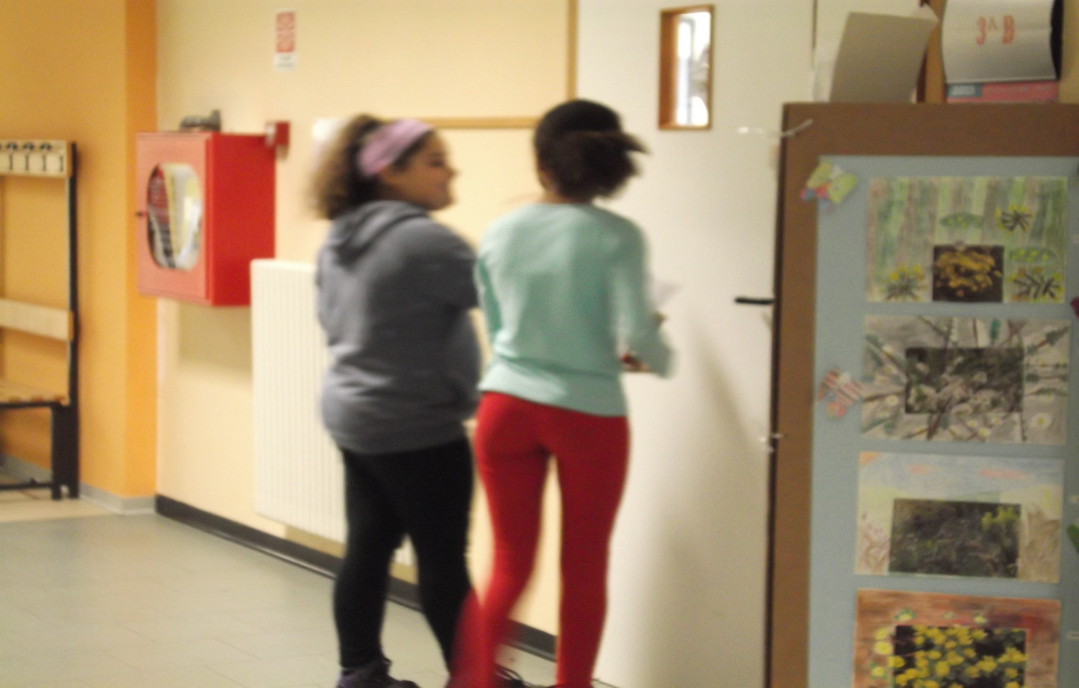

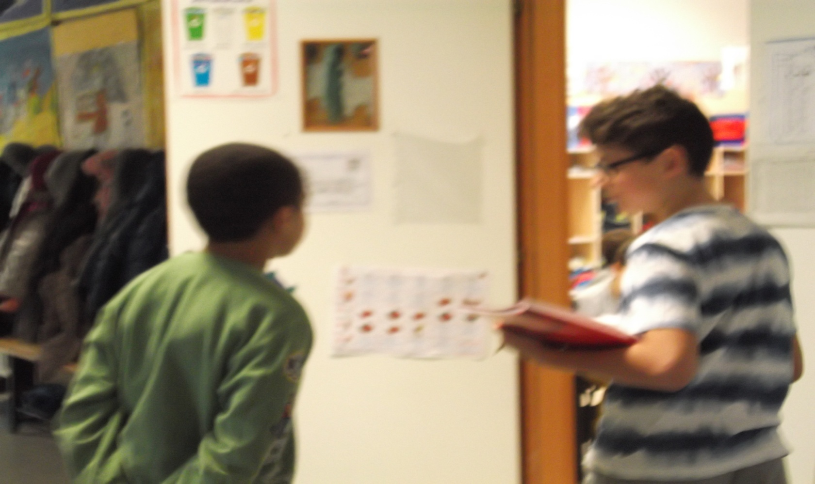

A GRUPPO INTERO
- QUANTITA’ LUCI ACCESE ( su 10 classi) DURATA LUCI ACCESE ( su 10 classi)
Nessuna | La metà | Tutte
0  classi | 4  classi | 6  classi
Tutta la mattina | Solo la prima parte della mattina | La maggior parte della mattina
2  classi | 3  Classi | 5  Classi

- SPEGNIMENTO LUCI AL TERMINE DELLE LEZIONI ( su 10 classi)
Sì ,sempre | No, mai | Molte volte sì | Molte volte no | Non ci pensiamo | C’è un incaricato
0  classi | 4  classi | 1  classi | 2  classi | 3  classi | 0  Classi

PER OGNI ALUNNO
- RUBINETTO DELL’ACQUA IN BAGNO ( su 145 alunni presenti)
Apro forte e mi lavo | Apro piano e mi lavo
18 alunni | 137 alunni
- LASCIO APERTO IL RUBINETTO ( su 146 alunni presenti)
Sì, sempre | Sì, molte volte | Quasi mai | No,mai | Non ci penso
29 alunni | 0 alunni | 3 alunni | 119 alunni | 4 alunni
Osservazioni
SU 10 CLASSI :
- Luci accese ……………………………………LA MODA E’ “Sono tutte accese”
- Durata accensione luci ………………….LA MODA E’ “ La maggior parte della mattina”
- All’uscita l’azione è ……………………… LA MODA E’ “Non spegniamo mai” e “Non ci pensiamo”

SU 146 ALUNNI :
- Intensità dell’apertura del rubinetto …………………..LA MODA E’ “Apro piano e mi lavo”
- Lasciare aperto il rubinetto………………………………….LA MODA E’ “Non lascio mai aperto il rubinetto”
In base ai risultati si decide di intervenire nella Scuola in questo modo:
SI POSSONO CORREGGERE DEI COMPORTAMENTI CHE NON AIUTANO AL RISPARMIO ENERGETICO .

1) PROPOSTA :
- PREPARIAMO UN CARTELLO CON IL DISEGNO DI UNA “LAMPADINA PARLANTE” CON UN FUMETTO CHE COMUNICA LA REGOLA “Spegnimi quando esci “ DA APPENDERE VICINO AGLI INTERRUTTORI DI OGNI AULA.
- AZIONE :
- Si prepara un “Concorso “ per le due classi quinte a cui tutti parteciperanno , dove ognuno potrà realizzare la propria idea con un disegno + messaggio ;
- Verranno scelte ad alzata di mano le 10 idee migliori da appendere nelle aule e il resto dei disegni verranno appesi nei laboratori ( tutti dovranno impegnarsi perché la maggior parte dei disegni verrà utilizzata).

Album immagini : “ Realizzare i disegni con messaggio”
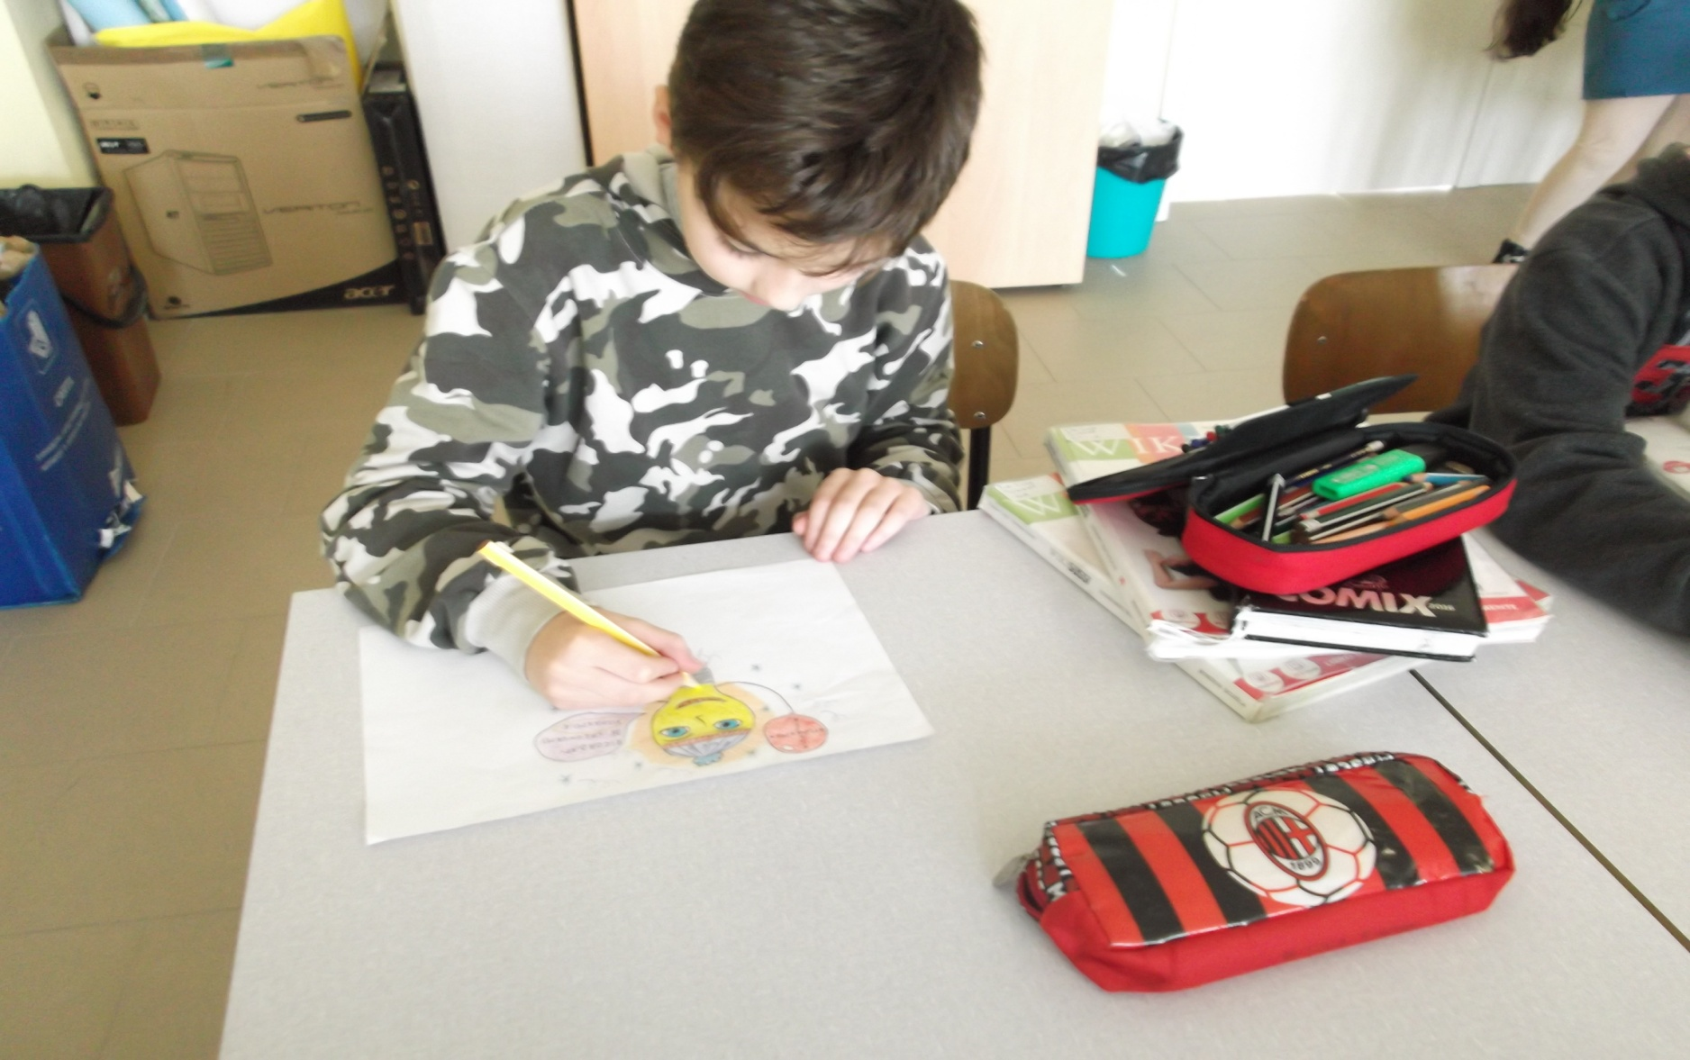

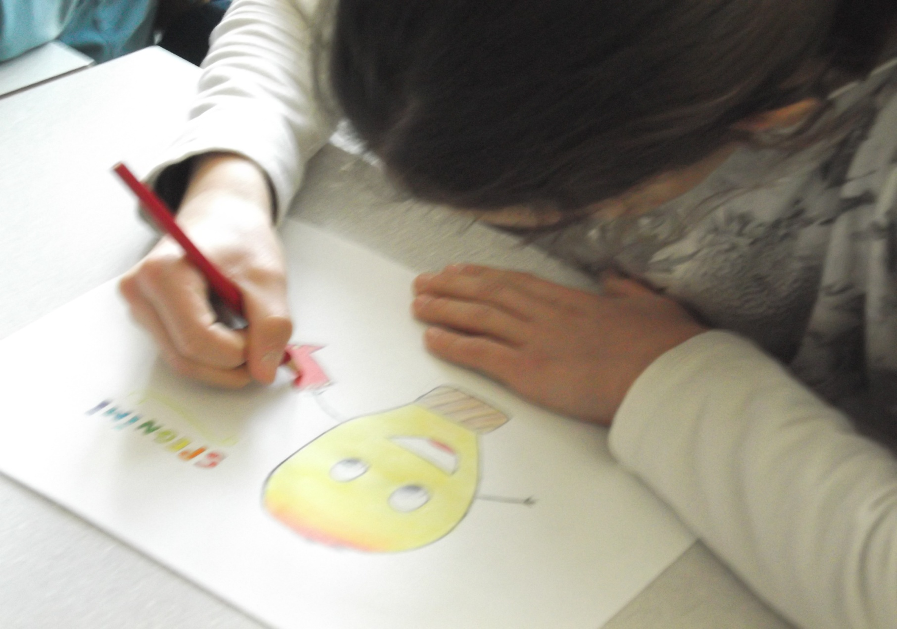

2) AZIONE
- Portare alle classi il risultato delle indagini ;
- Fare i complimenti per il comportamento di risparmio , dovuto ad un corretto uso dell’acqua in bagno . In questo modo , anche chi non ha ancora un comportamento adeguato , si sentirà spronato a migliorare le proprie abitudini “sprecone”!
- Chiedere se è possibile utilizzare solo metà delle luci nell’aula , almeno nella seconda parte della mattina e specialmente sul lato est dell’edificio scolastico;
- Donare l’immagine con il messaggio disegnato da attaccare vicino all’interruttore, spiegando l’utilità di questo comportamento per il risparmio energetico di tutta la Scuola ;
- Preparare cartelloni espositivi che mostrino il nostro metodo di lavoro e le conclusioni a cui siamo pervenuti , per alunni e genitori.
- Questo lavoro verrà concluso dalle future classi quinte per verificare se i nostri comportamenti avranno portato minori consumi di elettricità per la Scuola,
( confronto fra le bollette dei consumi del’a.s. 2015/16 e 2016/17).

- Classi 5^A e 5^B della Scuola Primaria“L.Valli”
a.s. 2015/16 – 2015/16

